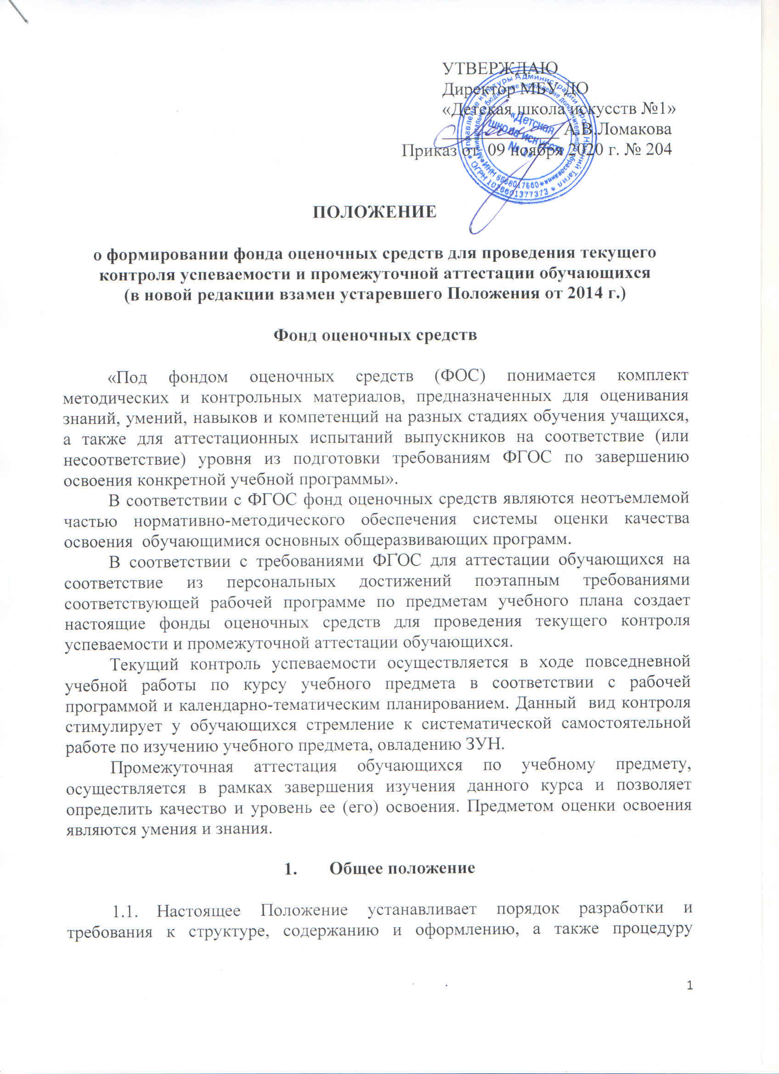

УТВЕРЖДАЮ
Директор МБУ ДО
«Детская школа искусств №1»
_____________ А.В.Ломакова
Приказ от 09 ноября 2020 г. № 204

ПОЛОЖЕНИЕ

о формировании фонда оценочных средств для проведения текущего контроля успеваемости и промежуточной аттестации обучающихся
(в новой редакции взамен устаревшего Положения от 2014 г.)

Фонд оценочных средств

«Под фондом оценочных средств (ФОС) понимается комплект методических и контрольных материалов, предназначенных для оценивания знаний, умений, навыков и компетенций на разных стадиях обучения учащихся, а также для аттестационных испытаний выпускников на соответствие (или несоответствие) уровня из подготовки требованиям ФГОС по завершению освоения конкретной учебной программы».
В соответствии с ФГОС фонд оценочных средств являются неотъемлемой частью нормативно-методического обеспечения системы оценки качества освоения обучающимися основных общеразвивающих программ.
В соответствии с требованиями ФГОС для аттестации обучающихся на соответствие из персональных достижений поэтапным требованиями соответствующей рабочей программе по предметам учебного плана создает настоящие фонды оценочных средств для проведения текущего контроля успеваемости и промежуточной аттестации обучающихся.
Текущий контроль успеваемости осуществляется в ходе повседневной учебной работы по курсу учебного предмета в соответствии с рабочей программой и календарно-тематическим планированием. Данный вид контроля стимулирует у обучающихся стремление к систематической самостоятельной работе по изучению учебного предмета, овладению ЗУН.
Промежуточная аттестация обучающихся по учебному предмету, осуществляется в рамках завершения изучения данного курса и позволяет определить качество и уровень ее (его) освоения. Предметом оценки освоения являются умения и знания.

- Общее положение

  - Настоящее Положение устанавливает порядок разработки и требования к структуре, содержанию и оформлению, а также процедуру согласования, утверждения и хранения фонда оценочных средств для контроля знаний обучающихся по образовательным программам «ДШИ №1».
  - Положение о фонде оценочных средств для проведения текущего контроля успеваемости и промежуточной аттестации обучающихся разработано в соответствии с законами РФ «Об образовании», Федеральными государственными требованиями (ФГТ). Уставом Школы и другими локальными нормативными актами.
  - Положение подлежит применению в учебном процессе, обеспечивающим его реализацию по основным общеразвивающим программам.

- Цель и задачи фонда оценочных средств (ФОС)

Целью создания ФОС учебного предмета является установление соответствия уровня подготовки учащегося на данном этапе обучения требованиям рабочей программы по каждой учебной дисциплины учебного плана образовательной организации.

Задачи фонда оценочных средств:
- контроль и управление процессом приобретения учащимися необходимых знаний, умений, навыков и уровня сформированности компетенций, определенных в ФГОС по соответствующему учебному предмету для проведения текущего контроля успеваемости и промежуточной аттестации обучающихся.
- оценка достижений учащихся в процессе изучения учебного предмета или с выделением положительных/отрицательных результатов и планирование предупреждающих/корректирующих мероприятий;
- обеспечение соответствия результатов обучения задачам будущей профессиональной деятельности через совершенствование традиционных и внедрение инновационных методов обучения в образовательный процесс Школы.

- Формирование фонда оценочных средств

  - Фонды оценочных средств разрабатываются по каждому учебному предмету в рамках текущего контроля и промежуточной аттестации обучающихся.
  - Целесообразность разработки единого фонда оценочных средств по предметам определяется методическими объединениями школы, обеспечивающей преподавание данного учебного предмета, по согласованию с зам.директором по УВР.
  - По необходимости возможно создавать фонд оценочных средств для периодического контроля и вводного контроля учащихся.

- Структура и содержание фонда оценочных средств

  - В соответствии с ФГОС фонды оценочных средств включает в себя типовые задания, тесты и другие оценочные средства, позволяющие оценить знания, умения и уровень приобретенных компетенций.
  - Оценочные средства, сопровождающие реализацию каждого учебного предмета, должны быть разработаны для проверки качества формирования компетенций и являться действенным средством не только оценки, но и обучения.
  - Фонд оценочных средств по каждому учебному предмету должен соответствовать рабочей программе и включать тестовые задания и другие оценочные средства по каждому разделу изучаемого курса. Каждое оценочное средство: по теме должно обеспечивать проверку усвоения конкретных элементов учебного материала.
  - По каждому оценочному средству в ФОС должны быть приведены критерии формирования оценок.

- Разработка фонда оценочных средств

  - Фонды оценочных средств разрабатываются по каждому предмету учебного плана Школы.
  - Фонд оценочных средств может разрабатываться коллективом авторов. Ответственность за разработку фондов оценочных средств несет преподаватель, который преподает данный учебный предмет, в соответствии с учебным планом. Ответственным исполнителем разработки фонда оценочных средств является председатель Методического объединения по соответствующему направлению.
  - При составлении, согласовании и утверждении фонда оценочных средств должно быть обеспечено его соответствие:
- ФГОС по соответствующей ступени образования и направлению обучения;
- рабочей программе учебного предмета, реализуемой по ФГОС.
5.4. Работы, связанные с разработкой фонда оценочных средств, вносятся в индивидуальные планы преподавателей.
5.5. ФОС по учебному предмету формируется на электронном носителе и хранится в учебной части Школы. Печатный экземпляр фонда оценочных средств хранится в составе учебно-методических комплексов по программе учебного предмета у преподавателей, они несут ответственность за нераспространение оценочных средств среди обучающихся школы.
5.6. Контроль за разработкой фонда оценочных средств возлагается на заместителя директора по учебной части.

Директор А.В.Ломакова

